
pořádá

Krajský Přebor Mládeže, Krajský Pohár Seniorů

Datum | 13.11.2010 - sobota
Místo | Kamenice 5, 625 00, Brno – sportovní hala v univerzitním Campusu viz. strana č. 3
Pořadatel | Jihomoravský svaz karate a Karate Team Bohunice
Ředitel soutěže | Mgr. Josef Dočkal, tel.: + 420 603 217 954  e-mail: tekki2@seznam.cz
Hlavní rozhodčí
Prezentace | 8.30 – 9.15 hod. Žádáme všechny vedoucí družstev  o včasný příchod k prezentaci z důvodu dodržení časového harmonogramu závodů
Zahájení soutěže | cca 10.00 hod. slavnostním nástupem
Soutěžní kategorie | Změna v soutěžních kategoriích!  Podrobný rozpis věkových a hmotnostních kategorií viz strana č. 2.  Tyto kategorie budou k dispozici také při prezentaci.
Startovné | Kč 150,- (50,- Kč kategorie 8. KYU)
Rozhodčí | Deleguje předseda KR JmSKe
Lékař | Zajišťuje předseda zdr. komise
Podmínky | Soutěží se podle pravidel ČSKe. Patný průkaz, Lékařská prohlídka 1 rok, známka, chrániče. JmSKe upravil hmotnostní kategorie pro soutěž seniorů.
Protesty | Písemné bezprostředně po skončení utkání, oproti poplatku 500,- Kč u hlavního rozhodčího
Poznámka | Soutěžící budou mít vlastní soutěžní aka a ao obi.
Informace | Soutěž je určena pro všechny závodníky ve všech kategoriích dle pravidel ČSKe s korekturou JmSKe pro soutěž seniorů.
Zpracoval | Tomáš Duda, předseda komise STK JmSKe

Věkové a hmotnostní kategorie

Kategorie KATA
Dle pravidel ČSKe + kata 8.kyu

Mladší žáci, mladší žákyně
Starší žáci, starší žákyně
Dorostenci, dorostenky
Junioři, juniorky
Senioři, seniorky
7-11 let
12-13 let
14-15 let
16-17 let
+ 16 let

Kata 8.kyu

Kategorie 8. kyu
Pro všechny začínající závodníky bez rozdílu věku a pohlaví. Cvičí se pouze první kata daného stylu určená pro první žákovský stupeň pro zkoušky na STV.

Kategorie KUMITE
přebor seniorů dle pravidel ČSKe, pohár mládeže dle hmotnostních kategorií JMsKe

Věkové kategorie

Mladší žáci 7-11 let
Mladší žákyně 7-11 let
Starší žáci 12-13 let
Starší žákyně 12-13 let
Dorostenci 14-15 let
Dorostenky 14-15 let
Junioři 16-17 let
Juniorky 16-17 let
Senioři + 18 let
Seniorky + 18 let

Hmotnostní kategorie

Mladší žáci -30, -35, -41, + 41 kg
Mladší žákyně -35, +35 kg
Starší žáci -39, -45, -52, -60, +60 kg
Starší žákyně -42, -50, +50 kg
Dorostenci -52, -57, -63, -70, + 70 kg
Dorostenky -47, -54, +54 kg
Junioři -55, -61, -68, -76, +76 kg
Juniorky -48, -53, -59, +59 kg
Senioři -72, +72 kg, BRH
Seniorky -59, +59 kg, BRH

Přechod do vyšší věkové kategorie se uskutečňuje vždy v den dosažení příslušné
věkové hranice.

Doprava k Hale

Hala se nachází v univerzitním Campusu v Brně Bohunicích. Ulice Kamenice 5. Závody se budou konat v hale pro míčové sporty tzv. „banán“ nelze přehlédnout.

Doprava MHD:

Autobusem číslo 60, 61 na konečnou stanici „Univerzitní campus, sever“
Zastávka je přímo před halou.

Autobusem číslo 50, 69 nebo trolejbusem 25, 29 na zastávku „Univerzitní campus“ poté cca 200 metrů pěšky.

Doprava Autem:

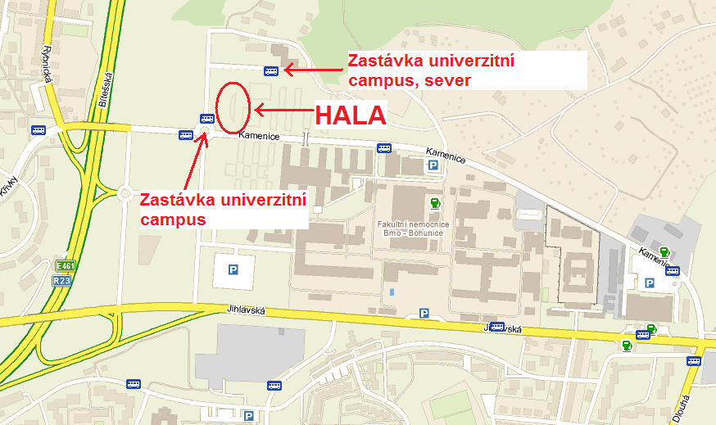

Tomáš Duda Mgr. Josef dočkal
předseda STK JmSKe předseda JmSKe

